Практика 2
1. ssh -i but_server butakow@192.168.0.200
- Подключение по ssh протоколу к удаленному серверу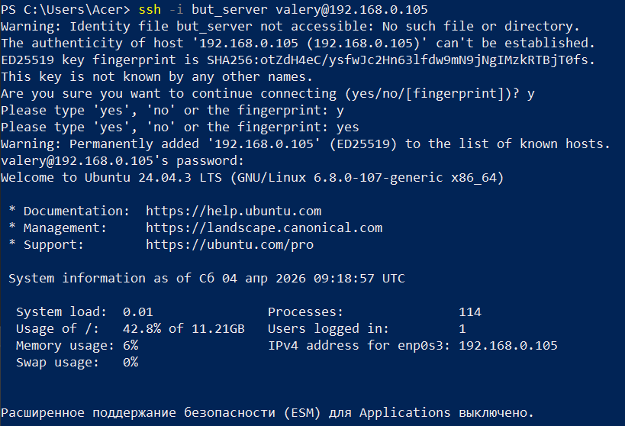
2 sl
- Обнаружение пасхалок
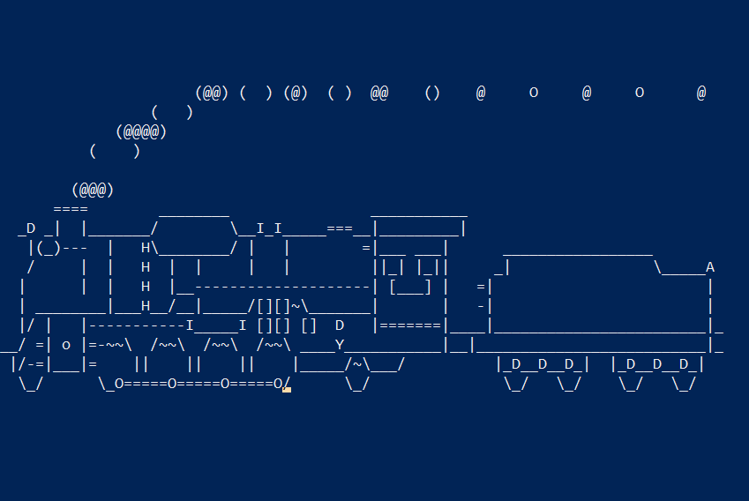
3 aptitude moo
- Попытки обнаружить пасхалки в программе aptitude с различными флагами: moo, -moo, -vvv moo
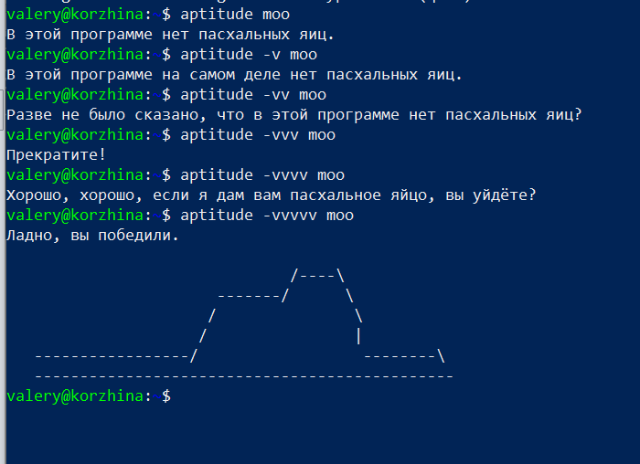
4 cowsay - Обнаружение пасхалок
cowsay -f dragon "Фамилия"
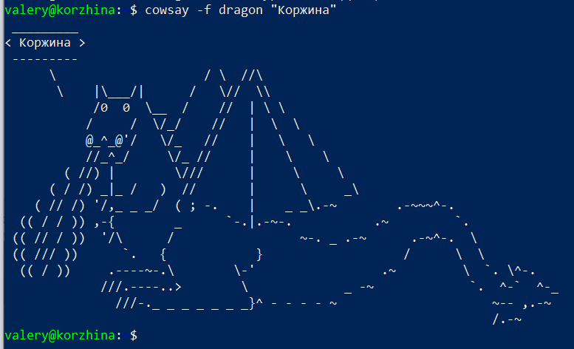
cowsay "Фамилия" | lolcat
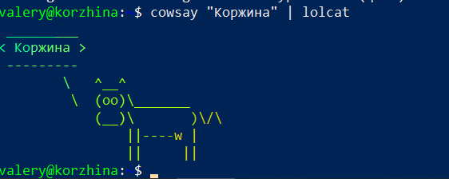
5 figlet "Фамилия"
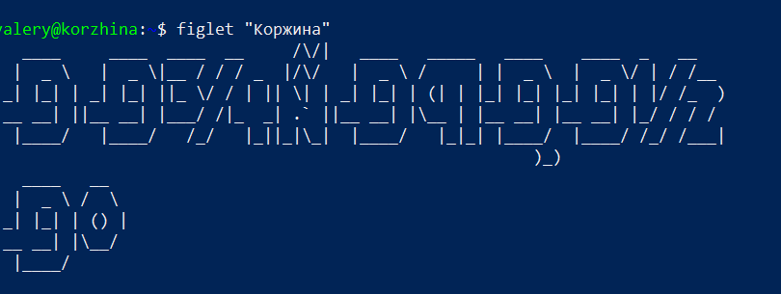
toilet "Фамилия"
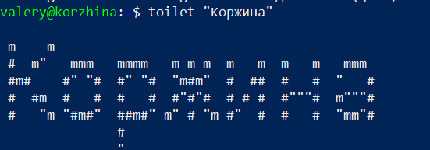
6 cmatrix
- эффект "матричного дождя"
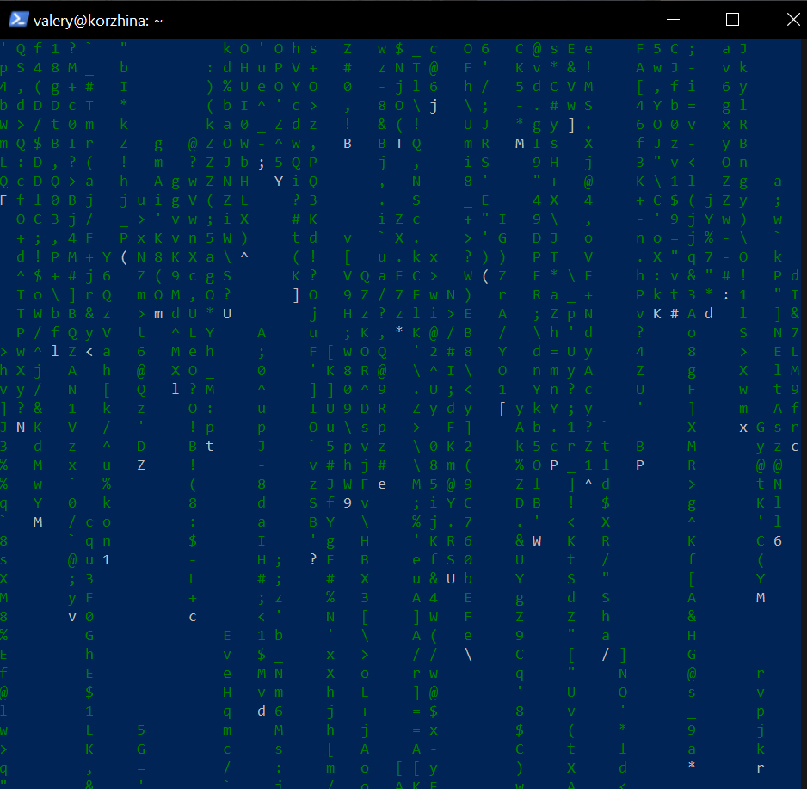
7 hollywood
sudo apt-add-repository ppa:hollywood/ppa
sudo apt update
sudo apt install hollywood
- имитация бурной деятельности
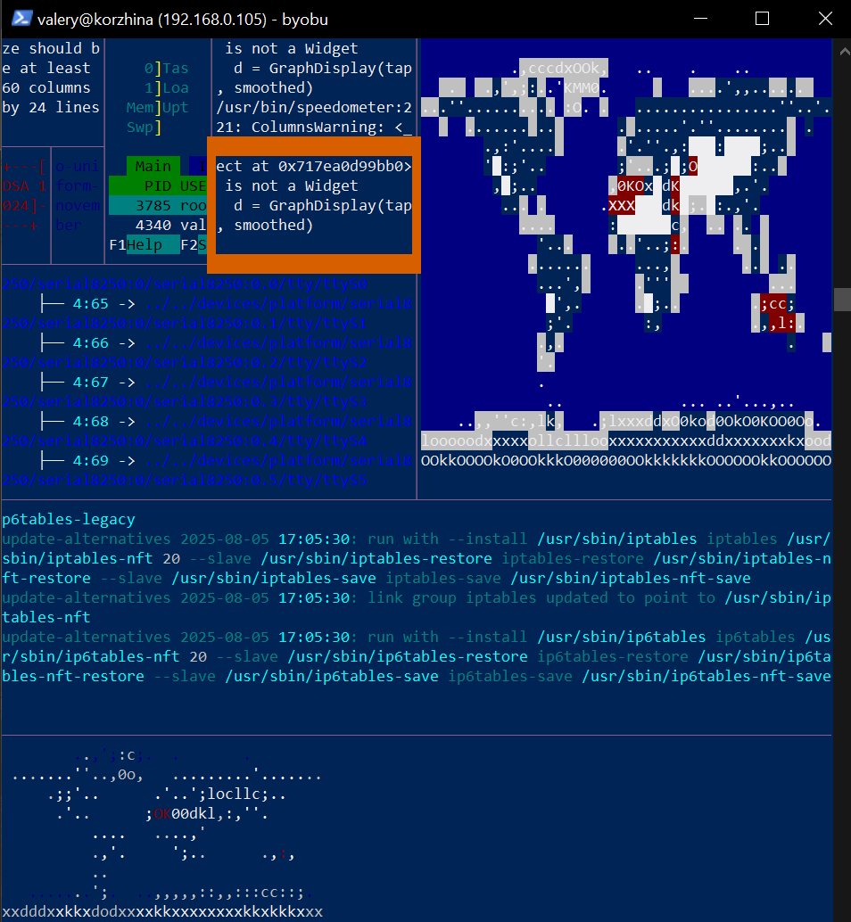
8 развернуть веб-приложение "hello world" на сервере
- запуск скрипта
- web-браузер
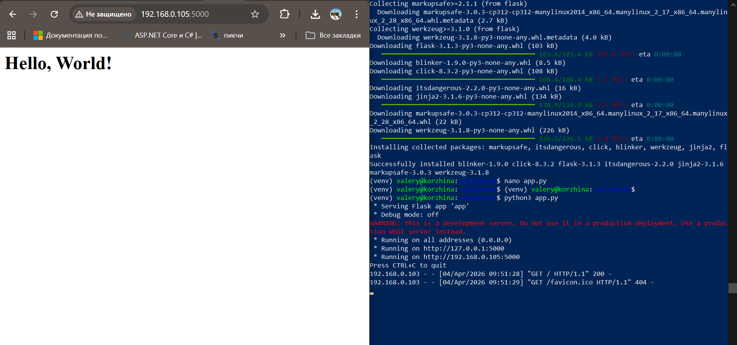
- cat project3/app.py


